
Université Mohamed I – Oujda
Faculté des Sciences Juridiques
Economiques et Sociales

TP04 : Formation en Power Point

Exercice1 : Utilisation des liens (Liaisons entre les diapositives et vers internet)

- Sélectionnez une partie de texte avec la souris sur laquelle vous souhaitez réaliser un lien vers une autre diapositive de votre présentation PowerPoint.
- Sur la zone de texte sélectionnée, cliquez cette fois avec le bouton droit de la souris et choisissez lien hypertexte.

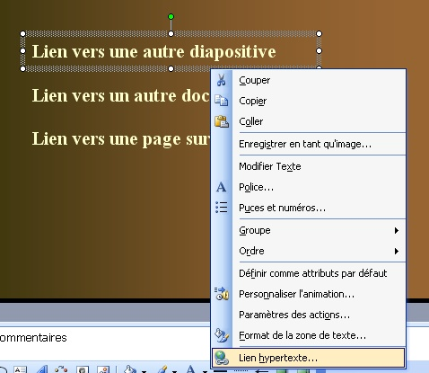

- Lien Hypertexte: Dans cette boite de dialogue apparaît un choix important de type de liens que l’on peut créer.
- Sélectionnez d’abord Emplacement dans ce document dans la partie gauche de la fenêtre.

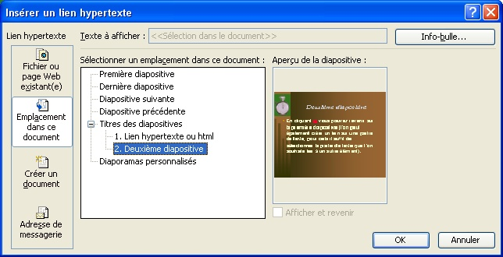
- Ensuite la diapositive sur laquelle vous souhaitez faire un lien.
- Un aperçu de la diapositive choisie apparaît dans l’encadré à droite et si c’est la bonne, cliquez sur OK.
- Si l’opération s’est correctement déroulée, le texte a changé de mise en forme, il apparaît souligné et devient actif (cliquable) sous la même forme que les liens sur internet (la couleur des liens dépendra du jeu de couleurs actif sur votre document PowerPoint)

- Vous pouvez modifier le lien hypertexte (html) en sélectionnant à nouveau le texte, mais attention celui-ci étant actif, il devient difficile à sélectionner, pour pouvoir facilement le sélectionner cliquez légèrement à droite du texte et tout en gardant le bouton de la souris appuyé revenez sur la totalité du texte, ensuite cliquez à nouveau sur le texte mais cette fois-ci avec le bouton droit de la souris. Sélectionnez lien hypertexte puis modifier le lien, (si le choix modifié n’apparaît pas recommencez l’opération depuis la position 9).
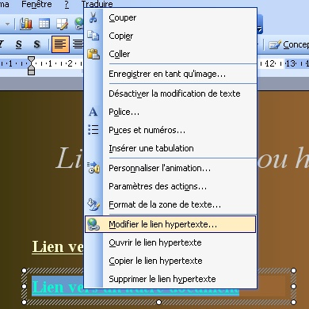
- La même boite de dialogue apparaît. Cette fois-ci nous allons sélectionner un lien vers une page sur internet.
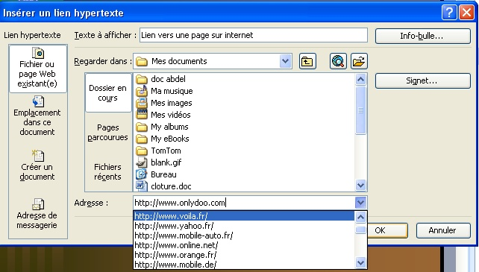

- Cliquez sur la zone Fichier et pages web existant à droite de la fenêtre, ensuite dans la zone adresse au bas de la fenêtre saisissez http… les derniers sites que vous avez visités apparaissent, il est également possible de choisir un lien vers un document sur un intranet ou un site internet.

